Задание для 2 группы.
Как пауки плетут паутину.
Возможно, пауки - не самые привлекательные создания, но их творение - паутина - не может не вызывать восхищения. Вспомните, как завораживает взгляд геометрическая правильность переливающихся на солнце тончайших нитей, растянутых между ветвями кустарника или среди высокой травы.
Пауки - одни из древнейших обитателей нашей планеты, заселившие сушу более 200 миллионов лет назад. Самая главная их отличительная особенность - это способность производить паутинный шелк, непревзойденное по прочности натуральное волокно.
Паутина, жидкое выделение паутинных желез, способное растягиваться в виде тонких нитей, быстро затвердевающих на воздухе. Составом паутина близка к шёлку гусениц шелкопрядов. Состоит главным образом из нерастворимого в воде, очень прочного фиброина
Пауки используют свою паутину для самых разных целей. Они делают из нее коконы для яиц, строят убежища для зимовки, используют в качестве "страховочного каната" при прыжках, плетут замысловатые ловчие сети и заворачивают пойманную добычу. Готовая к спариванию самка производит паутинную нить, помеченную феромонами, благодаря чему самец, двигаясь вдоль нити, легко находит партнершу. Молодые пауки некоторых видов улетают из родительского гнезда на длинных нитях, подхваченных ветром.
Паутинный шелк производится особыми железами, расположенными в задней части брюшка паука. Обычно у паука от одной до четырех пар этих желез. Плетение паутины дело не быстрое, и на построение ловчей сети среднего размера уходит примерно полчаса.
Паутина производится в задней части тела паука. Задними ногами он вытягивает нить, производимую специальным органом. Липкие капли на поверхности паутины - на самом деле клубочки этой же самой нити. Когда нужно, они разматываются, и паутина легко растягивает
Структура паутинного шелка идеально отработана за сотни миллионов лет эволюции. Этот природный материал сочетает в себе два свойства - прочность и эластичность. Сеть из паутины способна остановить насекомое, летящее на полной скорости. Нить, из которой пауки плетут основу своей ловчей сети, тоньше человеческого волоса, а ее удельная (то есть пересчитанная на единицу массы) прочность на разрыв выше, чем у стали. Если сравнивать паутинную нить со стальной проволокой такого же диаметра, то они выдержат примерно одинаковый вес. Но паутинный шелк в шесть раз легче, а значит, в шесть раз прочнее.
. Человечество скопировало многие из конструкторских находок природы, но такой сложный процесс, как прядение паутины, воспроизвести, пока не удается.
Чтобы построить колесовидную ловчую сеть, паук-крестовик, обычный обитатель наших лесов и садов, выпускает довольно длинную прочную нить. Ветерок или восходящий поток воздуха поднимает нить вверх, и, если место для постройки паутины выбрано удачно, она цепляется за ближайшую ветку или другую опору. Паук проползает по ней, чтобы закрепить конец, иногда прокладывая для прочности еще одну нить. Затем он выпускает свободно свисающую нить и к ее середине прикрепляет третью, так что получается конструкция в форме буквы Y - первые три радиуса из более чем полусотни. Когда радиальные нити и рама готовы, паук возвращается в центр и начинает прокладывать временную вспомогательную спираль - что-то вроде "строительных лесов". Вспомогательная спираль скрепляет конструкцию и служит пауку дорожкой при построении ловчей спирали. Весь основной каркас сети, включая радиусы, делается из неклейкой нити, а вот для ловчей спирали используется двойная нить, покрытая клеящим веществом.
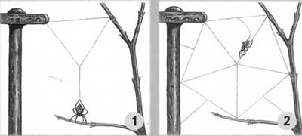
- От горизонтальной поперечины паук - кругопряд спускается по вертикальной нити, пока не достигнет опоры.
- Потом он строит каркас, соединяя в центре рамки нити-радиусы.
- На радиусы, двигаясь от центра к краю, паук накладывает широкую спираль из не липкой паутины.
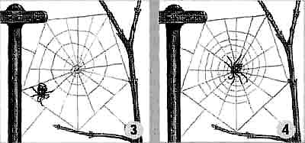
- Возвращаясь от края к центру, он добавляет спираль из липкой нити.

Жертва, попавшая в эту паутину, не в состоянии освободиться самостоятельно. Паутина липкая, эластичная и очень прочная. Для паука это не просто ловушка для добычи, а продолжение его собственного тела. Он чувствует вибрацию любого живого существа, попавшего в паутину, и без промедления нападает на него.

